A tojás csomagolóhelyi ára több mint 50 százalékkal magasabb, mint egy évvel korábban
Az AKI PÁIR adatai szerint Magyarországon a ketreces tartásból származó étkezési tojás (M+L) csomagolóhelyi ára 59,03 forint/darab volt 2023 első harmincnyolc hetében, ami 52,4 százalékkal haladta meg a 2022. év azonos időszakának átlagárát. Ezen belül az M méretosztályú, dobozos tojás csomagolóhelyi ára 52,2 százalékkal 61,1 forint/darabra, az L méretosztályú, dobozos tojásé 56,5 százalékkal 71,26 forint/darabra nőtt. Az M-es tálcás tojás csomagolóhelyi ára 53,3 százalékkal 54,73 forint/darabra, az L-es tálcás tojásé 50,8 százalékkal 59,45 forint/darabra emelkedett ugyanekkor. A mélyalmos étkezési tojás (M+L) csomagolóhelyi ára 66 forint/darab volt 2023 első harmincnyolc hetében, ami 54,5 százalékkal haladta meg a 2022. év azonos időszakának átlagárát.
További információk e témában az Agrárpiaci jelentések – Baromfi című kiadványunkban olvashatók, mely innen érhető el: 19. szám.
Sajtókapcsolat:
- +36 1 217 1011
- aki@aki.gov.hu
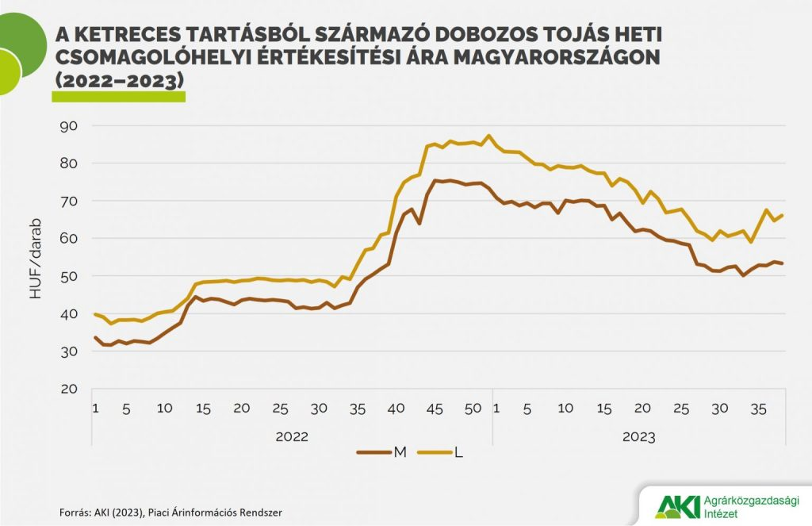 | © Agrárközgazdasági Intézet
Eredeti tartalom: Agrárközgazdasági Intézet
Továbbította: Helló Sajtó! Üzleti Sajtószolgálat
Ez a sajtóközlemény a következő linken érhető el:

